

**"Қазақстан Республикасы Ұлттық Банкінің мемлекеттік көрсетілетін қызметтер регламенттерін бекіту туралы" Қазақстан Республикасы Ұлттық Банкі Басқармасының 2017 жылғы 31 шілдедегі № 149 қаулысына өзгеріс енгізу туралы**

***Күшін жойған***

Қазақстан Республикасы Ұлттық Банкі Басқармасының 2019 жылғы 1 сәуірдегі № 46 қаулысы. Қазақстан Республикасының Әділет министрлігінде 2019 жылғы 16 сәуірде № 18516 болып тіркелді. Күші жойылды - Қазақстан Республикасы Ұлттық Банкі Басқармасының 2020 жылғы 18 мамырдағы № 71 қаулысымен.

      Ескерту. Қаулының күші жойылды – ҚР Ұлттық Банкі Басқармасының 18.05.2020 № 71 (алғашқы ресми жарияланған күнінен кейін күнтізбелік жиырма бір күн өткен соң қолданысқа енгізіледі) қаулысымен.

      Қазақстан Республикасының нормативтік құқықтық актілерін жетілдіру мақсатында Қазақстан Республикасы Ұлттық Банкінің Басқармасы ҚАУЛЫ ЕТЕДІ:

      1. "Қазақстан Республикасы Ұлттық Банкінің мемлекеттік көрсетілетін қызметтер регламенттерін бекіту туралы" Қазақстан Республикасы Ұлттық Банкі Басқармасының 2017 жылғы 31 шілдедегі № 149 қаулысына (Нормативтік құқықтық актілерді мемлекеттік тіркеу тізілімінде № 15685 болып тіркелген, 2017 жылғы 27 қыркүйекте Қазақстан Республикасы нормативтік құқықтық актілерінің эталондық бақылау банкінде жарияланған) мынадай өзгеріс енгізілсін:

      көрсетілген қаулыға 43-қаулыға сәйкес бекітілген "Бірыңғай жинақтаушы зейнетақы қоры салымшысының (алушысының) зейнетақы жинақтарының (инвестициялық кірісін ескере отырып) жай-күйі туралы ақпарат беру" мемлекеттік көрсетілетін қызмет регламенті осы қаулыға қосымшаға сәйкес редакцияда жазылсын.

      2. Тәуекелдер басқармасы (Избасаров А.О.) Қазақстан Республикасының заңнамасында белгіленген тәртіппен:

      1) Заң департаментімен (Сәрсенова Н.В.) бірлесіп осы қаулыны Қазақстан Республикасының Әділет министрлігінде мемлекеттік тіркеуді;

      2) осы қаулы мемлекеттік тіркелген күннен бастап күнтізбелік он күн ішінде оның қазақ және орыс тілдеріндегі қағаз және электрондық түрдегі көшірмесін "Республикалық құқықтық ақпарат орталығы" шаруашылық жүргізу құқығындағы республикалық мемлекеттік кәсіпорнына ресми жариялау және Қазақстан Республикасы нормативтік құқықтық актілерінің эталондық бақылау банкіне енгізу үшін жіберуді;

      3) осы қаулыны ресми жарияланғаннан кейін Қазақстан Республикасы Ұлттық Банкінің ресми интернет-ресурсына орналастыруды;

      4) осы қаулы мемлекеттік тіркелгеннен кейін он жұмыс күні ішінде Заң департаментіне осы қаулының осы тармағының 2), 3) тармақшаларында және 3-тармағында көзделген іс-шаралардың орындалуы туралы мәліметтерді ұсынуды қамтамасыз етсін.

      3. Қаржылық қызметтерді тұтынушылардың құқықтарын қорғау және сыртқы коммуникациялар басқармасы (Терентьев А.Л.) осы қаулы мемлекеттік тіркелгеннен кейін күнтізбелік он күн ішінде оның көшірмесін мерзімді баспасөз басылымдарында ресми жариялауға жіберуді қамтамасыз етсін.

      4. Осы қаулының орындалуын бақылау Қазақстан Республикасының Ұлттық Банкі Төрағасының орынбасары М.Е. Әбілқасымоваға жүктелсін.

      5. Осы қаулы алғашқы ресми жарияланған күнінен кейін күнтізбелік он күн өткен соң қолданысқа енгізіледі.

|  |  |
| --- | --- |
| *Ұлттық Банк*  *Төрағасы* | *Е. Досаев* |

|  |  |
| --- | --- |
|  | Қазақстан Республикасы Ұлттық Банкі Басқармасының 2019 жылғы 1 сәуірдегі № 46 қаулысына қосымша |
|  | Қазақстан Республикасы  Ұлттық Банкі Басқармасының  2017 жылғы 31 шілдедегі  № 149 қаулысына  43-қосымша |

**"Бірыңғай жинақтаушы зейнетақы қоры салымшысының (алушысының) зейнетақы жинақтарының (инвестициялық кірісін ескере отырып) жай-күйі туралы ақпарат беру" мемлекеттік көрсетілетін қызмет регламенті**

**1-тарау. Жалпы ережелер**

      1. Көрсетілетін қызметті берушінің атауы: "Бірыңғай жинақтаушы зейнетақы қоры" акционерлік қоғамы.

      "Бірыңғай жинақтаушы зейнетақы қоры салымшысының (алушысының) зейнетақы жинақтарының (инвестициялық кірісін ескере отырып) жай-күйі туралы ақпарат беру" мемлекеттік көрсетілетін қызметті "Бірыңғай жинақтаушы зейнетақы қоры" акционерлік қоғамы (бұдан әрі – көрсетілетін қызметті беруші) көрсетеді.

      Өтініштерді қабылдау және мемлекеттік қызмет көрсету нәтижелерін беру:

      1) көрсетілетін қызметті беруші;

      2) "электрондық үкімет" веб-порталы (бұдан әрі – портал) арқылы жүзеге асырылады.

      2. Мемлекеттік қызмет көрсету нысаны: электрондық (толық автоматтандырылған) және (немесе) қағаз түрінде.

      3. Мемлекеттік қызмет көрсету нәтижесі:

      1) көрсетілетін қызметті алушы көрсетілетін қызметті берушіге жеке өтініш жасаған кезде – көрсетілетін қызметті берушіден салымшысының (алушысының) зейнетақы жинақтарының жай-күйі туралы, көрсетілетін қызметті берушінің уәкілетті тұлғасының электрондық цифрлық қолтаңбамен (бұдан әрі – ЭЦҚ) куәландырылған және қағаз тасымалдағышта басып шығарылған электрондық құжат нысанында ресімделген ақпарат алу;

      2) портал арқылы өтініш жасаған кезде – көрсетілетін қызметті берушіден салымшының (алушының) зейнетақы жинақтарының жай-күйі туралы ақпаратты көрсетілетін қызметті берушінің ЭЦҚ-мен куәландырылған және көрсетілетін қызметті алушының "жеке кабинетіне" жіберілген электрондық құжат нысанында алу.

      Мемлекеттік қызметті көрсету нәтижесін ұсыну нысаны: электрондық.

**2-тарау. Мемлекеттік қызмет көрсету процесінде көрсетілетін қызметті берушінің құрылымдық бөлімшелерінің (қызметкерлерінің) іс-қимыл тәртібін сипаттау**

      4. Мемлекеттік қызметті көрсету бойынша рәсімнің (іс-қимылдың) басталуына негіз: көрсетілетін қызметті алушының мемлекеттік көрсетілетін қызметті алу үшін Нормативтік құқықтық актілерді мемлекеттік тіркеу тізілімінде № 11534 болып тіркелген Қазақстан Республикасы Ұлттық Банкі Басқармасының 2015 жылғы 30 сәуірдегі № 71 қаулысымен бекітілген "Бірыңғай жинақтаушы зейнетақы қоры салымшысының (алушысының) зейнетақы жинақтарының (инвестициялық кірісін ескере отырып) жай-күйі туралы ақпарат беру" мемлекеттік көрсетілетін қызмет стандартының (бұдан әрі – стандарт) 9, 10-тармақтарында көзделген құжаттарды ұсынуы.

      5. Мемлекеттік қызметті көрсету мерзімдері стандарттың 4-тармағында көрсетілген.

      6. Көрсетілетін қызметті алушы көрсетілетін қызметті берушіге жеке өтініш жасаған кезде мемлекеттік қызмет көрсету процесінің құрамына кіретін әрбір рәсімнің (іс-қимылдың) мазмұны, оны орындау ұзақтығы, сондай-ақ келесі рәсімді (іс-қимылды) орындауды бастауға негіз болатын мемлекеттік қызмет көрсету бойынша рәсімнің (іс-қимылдың) нәтижесі:

      1) көрсетілетін қызметті алушы жеке өтініш жасаған кезде:

      көрсетілетін қызметті алушының, сенім білдірілген адамның, көрсетілетін қызметті алушының заң бойынша немесе өсиет бойынша мұрагерлікке құқығы туралы куәлікке сәйкес мұрагер болып табылатын заңды өкілінің жеке басын куәландыратын құжаттың түпнұсқасын ұсынылған құжаттың қолданылу мерзіміне тексеру;

      2) сенім білдірілген адам өтініш жасаған кезде:

      құжаттардың түпнұсқасын немесе нотариат куәландырған көшірмелерінің дұрыс ресімделуін және мазмұнын тексеру;

      зейнетақы жинақтарының жай-күйі туралы ақпаратты алуға берілген сенімхаттың түпнұсқасында не нотариат куәландырған көшірмесінде көрсетілген сенім білдірілген адамның өкілеттіктерін, сондай-ақ сенімхаттың қолданылу мерзімін тексеру;

      сенім білдірілген адамның сенімхаттың түпнұсқасында не нотариат куәландырған көшірмесінде көрсетілген тегінің, атының, әкесінің атының (бар болса) сенім білдірілген адамның жеке басын куәландыратын құжатта көрсетілген тегіне, атына, әкесінің атына (бар болса) сәйкес келуін тексеру;

      3) заңды өкіл өтініш жасаған кезде: оның жеке басын куәландыратын құжатта көрсетілген тегінің, атының, әкесінің атының (бар болса) заңды өкілдің мәртебесін растайтын құжаттағы деректерге сәйкес келуін тексеру;

      4) заң бойынша немесе аманат бойынша мұраға құқық туралы куәлікке (түпнұсқасы немесе нотариат куәландырған көшірмесі) сәйкес мұрагер болып табылатын адам өтініш жасаған кезде: аманатта не заң бойынша немесе аманат бойынша мұраға құқық туралы куәлікте көрсетілген өтініш жасаған көрсетілетін қызметті алушы деректемелерінің (тегі, аты, әкесінің аты (бар болса), туған күні) оның жеке басын куәландыратын құжат түпнұсқасындағы деректемелерге (тегі, аты, әкесінің аты (бар болса), туған күні) сәйкес келуін тексеру;

      5) мыналардың:

      көрсетілетін қызметті алушының жеке басын куәландыратын құжаттың (түпнұсқасы) деректемелерінің (тегі, аты, әкесінің аты (бар болса), туған күні және жеке сәйкестендіру нөмірі (бұдан әрі – ЖСН) көрсетілетін қызметті берушінің автоматтандырылған ақпараттық жүйесіндегі (бұдан әрі – ААЖ) деректемелерге;

      қайтыс болған адамның қайтыс болуы туралы куәліктің түпнұсқасында немесе нотариат куәландырған көшірмесінде және аманаттың не заң бойынша немесе аманат бойынша мұраға құқық туралы куәліктің түпнұсқасында немесе нотариат куәландырған көшірмесінде көрсетілген деректемелерінің (тегі, аты, әкесінің аты (бар болса), туған күні) ААЖ-дағы деректемелерге сәйкес келуін тексеру;

      6) деректер сәйкес келген және ААЖ-дағы ашық (қолданыстағы) жеке зейнетақы шоты (бұдан әрі – ЖЗШ) болған жағдайда, ААЖ арқылы қалыптастырылған және көрсетілетін қызметті берушінің уәкілетті адамының ЭЦҚ-мен куәландырылған ЖЗШ-дан үзінді көшірмені басып шығару;

      7) ЖЗШ-дан үзінді көшірмені барлық көзделген бағандарды толтыра отырып және көрсетілетін қызметті алушының, сенім білдірілген адамның, заңды өкілдің, заң бойынша немесе аманат бойынша мұраға құқық туралы куәлікке сәйкес мұрагер болып табылатын көрсетілетін қызметті алушының қолдарын қойдыра отырып ЖЗШ-дан үзінді көшірмелерді тіркеу журналында тіркеу;

      8) ЖЗШ-дан үзінді көшірмені көрсетілетін қызметті алушыға, сенім білдірілген адамға, заңды өкілге, заң бойынша немесе аманат бойынша мұраға құқық туралы куәлікке сәйкес мұрагер болып табылатын көрсетілетін қызметті алушыға беру.

**3-тарау. Мемлекеттік қызмет көрсету процесінде көрсетілетін қызметті берушінің құрылымдық бөлімшелерінің (қызметкерлерінің) өзара іс-қимыл тәртібін сипаттау**

      7. Мемлекеттік қызметті көрсету процесіне қатысатын көрсетілетін қызметті берушінің құрылымдық бөлімшелерінің (қызметкерлерінің) тізбесі:

      1) көрсетілетін қызметті берушінің филиалдары;

      2) көрсетілетін қызметті берушінің дербес құрылымдық бөлімшелері.

      8. Көрсетілетін қызметті алушы көрсетілетін қызметті берушіге өтініш жасаған кезде рәсімдердің (іс-қимылдардың) реттілігін сипаттау осы мемлекеттік көрсетілетін қызмет регламентіне 1-қосымшаға сәйкес жазылған.

**4-тарау. Мемлекеттік қызмет көрсету процесінде ақпараттық жүйелерді пайдалану тәртібін сипаттау**

      9. Мемлекеттік қызмет портал арқылы көрсетілген кезде көрсетілетін қызметті берушінің және көрсетілетін қызметті алушының өтініш беру тәртібінің және рәсімдері (іс-қимылдары) жүйелілігінің сипаты:

      1) көрсетілетін қызметті алушы порталға тіркеуді жүзеге асырады (мемлекеттік көрсетілетін қызметті бірінші рет алған кезде);

      2) 1-процесс – көрсетілетін қызметті алушыны авторизациялау жүзеге асырылады;

      3) 2-процесс – көрсетілетін қызметті алушының деректерінде орын алып отырған бұзушылықтарға байланысты авторизациялаудан бас тарту туралы хабарды қалыптастыру;

      4) 3-процесс – көрсетілетін қызметті алушының ұялы байланыс операторы берген абоненттік нөмірін тіркеген және порталдың есептік жазбасына қосқан жағдайда көрсетілетін қызметті алушының осы регламентте көрсетілген қызметтерді таңдауы, сондай-ақ көрсетілетін қызметті алушының сұрау салуды куәландыру (қол қою) үшін ЭЦҚ кілтін не бірреттік парольді таңдауы;

      5) 4-процесс – сәйкестендіру деректеріне және "Қазақстан Республикасының Ұлттық куәландыру орталығы" ақпараттық жүйесіндегі (бұдан әрі – ҰКО АЖ) көрсетілетін қызметті алушының ЭЦҚ тіркеу куәлігінің қолданылу мерзімі туралы не көрсетілетін қызметті алушының мобильді азаматтар базасында тіркеуде болуы туралы деректерге сұрау салу;

      6) 1-талап – ЭЦҚ тіркеу куәлігінің қолданылу мерзімін және тізімде қайтарып алынған (жойылған) тіркеу куәліктерінің болмауын, тіркеу куәлігінде Ұлттық куәландыру орталығын қолданудың тиісті қажетті саясатының болуын, сондай-ақ сәйкестендіру деректеріне (сұрау салуда көрсетілген ЖСН, тегі, аты, әкесінің аты (бар болса) және ЭЦҚ тіркеу куәлігінде көрсетілген ЖСН, тегі, аты, әкесінің аты (бар болса) арасындағы) сәйкес болуын тексеру не көрсетілетін қызметті алушының мобильді азаматтар базасында тіркеуде болуын тексеру;

      7) 5-процесс – көрсетілетін қызметті алушының ЭЦҚ түпнұсқа болуының расталмауына немесе деректердің сәйкес болмауына байланысты не көрсетілетін қызметті алушының мобильді азаматтар базасында тіркеуде болмауына байланысты сұратылатын қызметтен бас тарту туралы хабарды қалыптастыру;

      8) 6-процесс – көрсетілетін қызметті алушының ЭЦҚ не бірреттік паролі арқылы сұрау салуды куәландыру (қол қою);

      9) 7-процесс – ҰКО АЖ-дан және ААЖ-дан қажетті деректерге сұрау салу;

      10) 2-талап – электрондық құжатты ЭЦҚ-ның дұрыстығына, сондай-ақ ҰКО АЖ-дан және ААЖ-дан түскен деректерді тексеру;

      11) 8-процесс – көрсетілетін қызметті алушының сұратылған деректерінің ҰКО АЖ-да және (немесе) ААЖ-да болмауына және (немесе) сәйкес келмеуіне байланысты сұратылған қызметтен бас тарту туралы хабарды қалыптастыру;

      12) 9-процесс – көрсетілетін қызметті алушының ААЖ-да қалыптастырылған көрсетілетін қызмет нәтижесін алуы. Электрондық құжат көрсетілетін қызметті берушінің уәкілетті адамының ЭЦҚ-ын пайдалана отырып қалыптастырылады.

      10. Мемлекеттік қызмет портал арқылы көрсетілген кезде тартылған ақпараттық жүйелердің функционалдық өзара іс-қимылдарының диаграммасы осы мемлекеттік көрсетілетін қызмет регламентіне 2-қосымшаға сәйкес жазылған.

      11. Мемлекеттік қызмет көрсету бизнес-процестерінің анықтамалығы осы мемлекеттік көрсетілетін қызмет регламентіне 3-қосымшаға сәйкес жазылған.

|  |  |
| --- | --- |
|  | "Бірыңғай жинақтаушы  зейнетақы қоры салымшысының  (алушысының) зейнетақы  жинақтарының (инвестициялық  кірісін ескере отырып) жай-күйі  туралы ақпарат беру"  мемлекеттік көрсетілетін қызмет  регламентіне 1-қосымша |

**Көрсетілетін қызметті алушы көрсетілетін қызметті берушіге өтініш жасаған кезде рәсімдердің (іс-қимылдардың) реттілігін сипаттау**

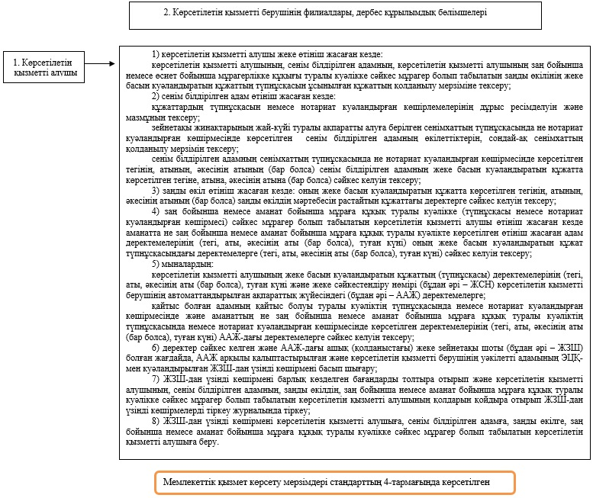

|  |  |
| --- | --- |
|  | "Бірыңғай жинақтаушы  зейнетақы қоры салымшысының  (алушысының) зейнетақы  жинақтарының (инвестициялық  кірісін ескере отырып) жай-күйі  туралы ақпарат беру"  мемлекеттік көрсетілетін қызмет  регламентіне 2-қосымша |

**Мемлекеттік қызмет портал арқылы көрсетілген кезде тартылған ақпараттық жүйелердің функционалдық өзара іс-қимылдарының диаграммасы**

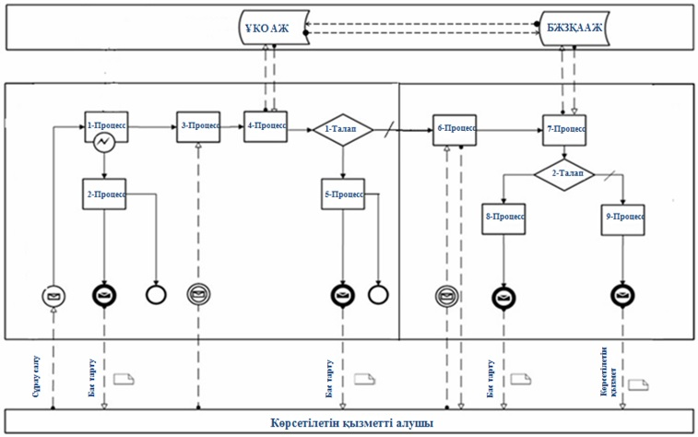

**Шартты белгілер**

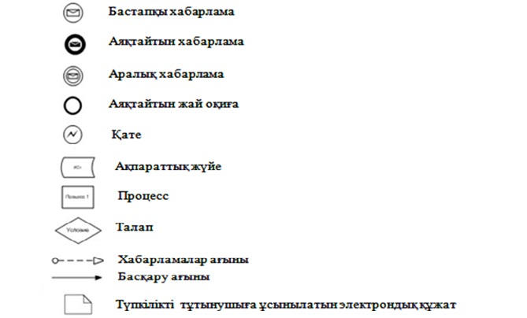

|  |  |
| --- | --- |
|  | "Бірыңғай жинақтаушы  зейнетақы қоры салымшысының  (алушысының) зейнетақы  жинақтарының (инвестициялық  кірісін ескере отырып) жай-күйі  туралы ақпарат беру"  мемлекеттік көрсетілетін қызмет  регламентіне 3-қосымша |

**Мемлекеттік қызмет көрсету бизнес-процестерінің анықтамалығы**

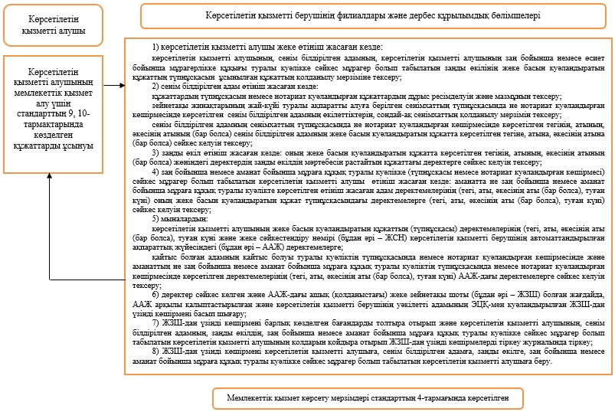

© 2012. Қазақстан Республикасы Әділет министрлігінің «Қазақстан Республикасының Заңнама және құқықтық ақпарат институты» ШЖҚ РМК